Oficio N° 17.420
fgp/mrb
S.20ª /370ª

VALPARAÍSO, 9 de mayo de 2022

La Cámara de Diputados, en sesión de esta fecha, aprobó en general el proyecto de ley que regula la actividad apícola, correspondiente a los boletines N^{os} 9.479-01, 10.144-01, 13.528-01 y 13.532-01, refundidos.

Por haber sido objeto de indicaciones, que se adjuntan, me permito remitir a US. la totalidad de los antecedentes para que la comisión que US. preside emita el segundo informe, de conformidad con lo estatuido en el inciso cuarto del artículo 130 del reglamento de la Corporación.

Hago presente a US. que la Sala aprobó en general el proyecto de ley por 136 votos a favor, de un total de 155 diputados en ejercicio.

Lo que tengo a honra comunicar a US., por orden del señor Presidente de la Cámara de Diputados.

Dios guarde a US.

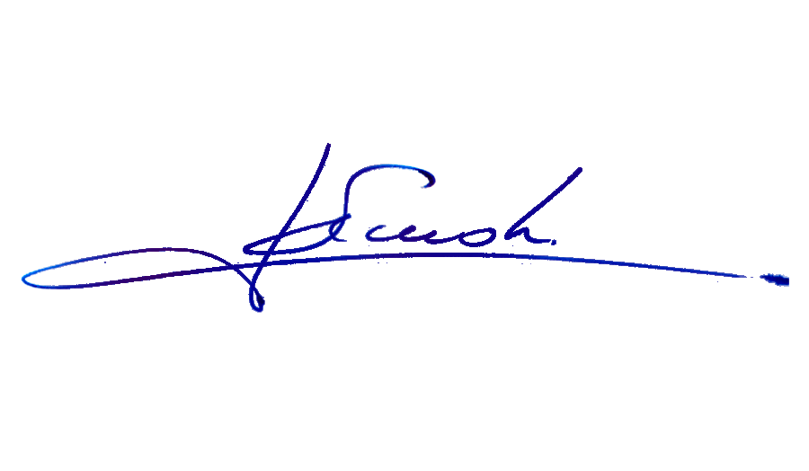

FRANCISCA GARCÍA PARRAGUEZ
Abogada Oficial Mayor (S) de Secretaría

A LA SEÑORA PRESIDENTA DE LA COMISIÓN DE AGRICULTURA, SILVICULTURA Y DESARROLLO RURAL.
INDICACIONES AL PROYECTO DE LEY QUE REGULA LA ACTIVIDAD APÍCOLA.

Boletines N^{os} 9.479-01, 10.144-01, 13.528-01 y 13.532-01, refundidos.

1) Del diputado Harry Jürgensen Rundshagen:

Al artículo 4

Letra s), nueva
- Para agregar en el artículo 4 la siguiente letra s):

“s) Apicultura Urbana: actividad apícola que se realiza en la ciudad u otra entidad de población.”.

2) Del diputado Benjamín Moreno Bascur:

Al artículo 8

Inciso final, nuevo
- Para incorporar en el artículo 8 el siguiente inciso final, nuevo:

“El acceso a la información que corresponda a datos estratégicos como número de colmenas que poseen, técnicas utilizadas para extracción, entre otros, sólo serán entregados a la autoridad correspondiente, la cual deberá mantener la confidencialidad de éstos.”.

3) De la diputada Consuelo Veloso Ávila:

Al artículo 12

Inciso tercero, nuevo
- Para agregar en el artículo 12 el siguiente inciso tercero, nuevo, pasando el actual inciso tercero a ser inciso cuarto:

“La aplicación de plaguicidas de uso agrícola deberá ser informada al Servicio Agrícola y Ganadero con al menos setenta y dos horas de anticipación, para efectos de dar aviso a los apicultores, registrados en el instrumento contemplado en el artículo 6°, que se encuentren en un radio de tres kilómetros del foco de la aplicación de acuerdo a las condiciones establecidas en la normativa vigente sobre aplicación terrestre y aérea de plaguicidas, en especial cuando se traté de aquellos en categoría 1a y 1b, extremadamente peligrosos y altamente peligrosos, según la clasificación de la Organización Mundial de la Salud.”.

4) De la diputada Consuelo Veloso Ávila:

Al artículo 12

Inciso tercero
- Para agregar en el inciso final del artículo 12, a continuación del punto final, que pasa a ser punto y seguido, lo siguiente: “Asimismo, la sola detección del principio activo aplicado o sus metabolitos de degradación en abejas muertas dentro del radio de tres kilómetros indicado en el inciso anterior será causal suficiente para la indemnización al apicultor por las pérdidas sufridas.”.

5) Del diputado Johannes Kaiser Barents-Von Hohenhagen:

Al artículo 23

Inciso final
- Para reemplazar la sigla “ODEPA” por la expresión “Oficina de Estudios y Políticas Agrarias”.

6) Del diputado Johannes Kaiser Barents-Von Hohenhagen:

Al artículo 27

Número 1

Párrafo segundo
- Para sustituir la frase “con multa de 1 a 200 unidades tributarias mensuales” por “con multa de 150 a 200 unidades tributarias mensuales”.

7) Del diputado Johannes Kaiser Barents-Von Hohenhagen:

Al artículo 27

Número 2

Párrafo segundo
- Para reemplazar la frase “con multa que irá de 1 a 150 unidades tributarias mensuales” por “con multa de 50 a 150 unidades tributarias mensuales”.

8) Del diputado Benjamín Moreno Bascur:

Al artículo 27

Número 1

Párrafo segundo
- Para reemplazar el guarismo “1” por “150”.

9) Del diputado Benjamín Moreno Bascur:

Al artículo 27

Número 2

Párrafo segundo
- Para reemplazar el guarismo “1” por “50”.

10) Del diputado Gustavo Benavente Vergara:

Al artículo 27

Número 1

Párrafo segundo
- Para incorporar, antes del punto y aparte, la siguiente expresión: “, procediendo, además, el decomiso de los productos adulterados o falsificados”.

11) Del diputado Johannes Kaiser Barents-Von Hohenhagen:

Al artículo 28

Inciso primero

Encabezamiento
Para intercalar, entre la palabra “circunstancias” y los dos puntos que le siguen, la siguiente frase: “atenuantes o agravantes según el caso”

12) Del diputado Harry Jürgensen Rundshagen:

Título X, nuevo
- Para incorporar el siguiente Título X, nuevo, pasando el actual Título X a ser Título XI, y los actuales artículos 29 y 30 a ser artículos 30 y 31, respectivamente:

“Título X
De la Apicultura Urbana

Artículo 29.- Aplíquese todas las disposiciones de la presente Ley a la Apicultura Urbana.

Para estos efectos, se podrán emplazar colmenares en:

a) Sitios no sujetos a la ley de copropiedad inmobiliaria que tengan una extensión mayor a quinientos metros cuadrados, cuyos sitios colindantes sean de igual o mayor tamaño. De ubicarse el colmenar a una distancia menor de diez metros del inmueble colindante, deberá contarse con el consentimiento expreso del propietario del dicho inmueble.

b) Jardines, azoteas y patios de los edificios, condominios o de alguna de sus unidades, con el consentimiento de Comité de Administración respectivo, conforme a las normas generales de la Ley de Copropiedad Inmobiliaria y a los respectivos reglamentos de copropiedad, los cuales deberán autorizar expresamente la posibilidad de instalar colmenas en dicho inmueble.”.

*****

